|  |  |  |  |  |  |
| --- | --- | --- | --- | --- | --- |
| **RADICADO** | **MEDIO DE CONTROL** | **DEMANDANTE** | **DEMANDADO** | **DECISION** | **FECHA DE AUTO** |
| 2017-00536 | ACCION DE TUTELA (INCIDENTE DE DESACATO) | RUBEN DARIO SALAS PALENCIA | HOSPITAL DEPARTAMENTAL JUAN DOMINGUEZ ROMERO | AUTO NIEGA LA SOLICITUD DE NULIDAD | 25-09-2017. |
| 2017-00502 | Nulidad y restablecimiento del derecho | Rodolfo Rafael de laytz | LA NACION –FOMAG-ALCALDIA DE BARRANQUILLA Y COLPENSIONES | AUTO ADMITE DEMANDA | 25-09-2017. |

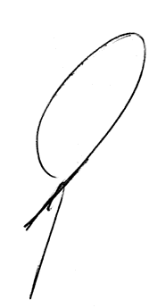--

De conformidad con lo previsto en el artículo 201 del CPACA se le notifica a las partes las anteriores decisiones, se fija por el término de un (1) día hoy veintiseis (26) de Septiembre de dos mil diecisiete (2017) en la página web de la rama judicial y en la cartelera del Juzgado Catorce Administrativo del Circuito de Barranquilla, siendo las 7:00 de la mañana y se desfija a las 4:00 de la tarde.

____________________________________________________________

ESTADO No. 115 DE 26 DE SEPTIEMBRE DE 2017.

**ALBERTO LUIS OYAGA LARIOS**

**Secretario.**

ESTADO No. 115 DEL 26 DE SEPTIEMBRE DE 2017.